UKEPLAN FOR 3. KLASSE UKE 2
Mandag  6.1. | Oppstart, PALS, planbok mm  3.kl ma/4.kl. eng  4.kl. ma/3.kl. eng | LEKSE TIL TIRSDAG:  - Lesing: s. 93 Skøyteis. Les høyt flere ganger. Gjenfortell hva du har lest.  - Ukelekse finskrift: En side med mer b-øving  - Ukelekse engelsk: Stairs textb. s. 48-49  - Ukas gloser: Øv godt på glosene, slik at du husker dem på norsk og engelsk.  - Ukas øveord: Ord med skr- (bak i planboka)
Norsk
Samf.f.
Tirsdag  7.1. | 3.kl. ma/4.kl. eng  Norsk  Norsk | LEKSE TIL ONSDAG:  - Lesing: s.94-95. Les høyt flere ganger. Gjenfortell hva du har lest.  - Matte: Gjør en side videre, eller gjør en side du forstår.  - Øv gloser og ukas øveord.
3.kl. SFO/HJEM
4.kl. arbeidsplan med norsk,
engelsk, matte

Onsdag  8.1. | 3.kl. eng/4.kl. ma  KRLE  Musikk | LEKSE TIL TORSDAG:  - Lesing: s.96-97. Les høyt flere ganger. Gjenfortell hva du har lest  - Engelsk: Øv godt, les og oversett til norsk.  - Gym: Alle må ha med gymtøy og gode sko.  Håndkle til dusjen.
Norsk
Norsk
Kor 1.-7.kl.
Torsdag  9.1. | Norsk  KRLE  Arbeidsplan no, eng, ma | LEKSE TIL FREDAG:  - Lesing: s.99. Les høyt flere ganger. Gjenfortell hva du har lest  - Ukeøvinger: Husker du øveorda og glosene?  - Ukelekse engelsk: Stairs textb. s. 48-49
Arbeidsplan no, eng, ma
Gym
Gym
Fredag  10.1. | K&H  K&H  Norsk, ukesjekk m. PALS  Felles matpakkelunsj | Engelske gloser:  snowman – snømann  my – min  are melting – smelter  gone - borte
Hjem/SFO
God helg!

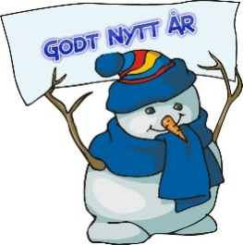
- Godt nyttår! Jeg håper dere alle har hatt en fin juleferie, fått slappet av og samlet krefter til ny innsats i det nye året. Jeg gleder meg til resten av skoleåret sammen med klassen min.
- Vinter er ofte «lusetid»! Det kan gå uker og måneder fra noen smittes med lus til det begynner å klø i hodebunnen eller at lusa/egga har blitt så mange at de synes godt med det blottede øyet. For å forebygge og hindre videre spredning bør alle ta jevnlige lusesjekker på barna.
- Når elever av ulike grunner har mobiltelefoner med seg på skolen, skal disse ligge på lydløs i sekken eller leveres ansatt. Jeg minner om at samme regelen også gjelder ulike typer klokker med mobilfunksjon på (felles regel for alle skolene i Kragerø kommune).
Fag | Mål 3.klasse uke 2 | Kan noe | Kan godt
Norsk | - Jeg har lært å skrive flere ord som starter med konsonantene skr- riktig.  - Jeg jobber selvstendig og konsentrert med skriftlig oppgave på Chromebook. Jeg utnytter tiden godt.  - Jeg kan forklare hva som menes med uttrykkene:  - å ha en skrue løs  - å være en skrue
Matte | - Jeg kan forklare hva som menes med symmetrilinje(r) og jeg kan finne den/dem.  - Jeg kan forklare hva det betyr at noe er symmetrisk.  - Jeg kan speile figurer om en symmetrilinje.
Engelsk | - Jeg kan flere engelske ord om kroppsdeler.
Samf.f. | - Jeg kan fortelle fakta om hvordan mennesker i Norden levde i forhistorisk tid. Vi oppsummerer jernalderen.
Sosiale ferdigheter | - Jeg er rolig i timene, og jeg kommer raskt inn i gode arbeidsrutiner igjen etter ferien.  - Jeg husker å rekke opp handa og vente på tur.
Kommentarer fra skolen
Kommentarer fra hjemmet | Hjemmets underskrift:

UKEPLAN FOR 4. KLASSE UKE 2
Mandag  6.1. | Oppstart, PALS, planbok mm  3.kl ma/4.kl. eng  4.kl. ma/3.kl. eng | LEKSE TIL TIRSDAG:  - Lesing: s.108 Tørris og Fjellvind. Les høyt flere ganger.  - Ukelekse finskrift: En side med mer b-øving  - Ukelekse engelsk: Stairs textb. s. 66-67  - Ukas gloser: Øv godt på glosene, slik at du husker dem på norsk og engelsk.  - Ukas øveord: Ord med skr- (bak i planboka)
Norsk
Samf.f.
Tirsdag  7.1. | 3.kl. ma/4.kl. eng  Norsk  Norsk | LEKSE TIL ONSDAG:  - Lesing: s.109 +et avsnitt s. 110. Les høyt flere ganger.  - Matte: Gjør minst en side videre, eller gjør en side du forstår.  - Øv gloser og ukas øveord.
3.kl. SFO/HJEM
4.kl. arbeidsplan med norsk,
engelsk, matte

Onsdag  8.1. | 3.kl. eng/4.kl. ma  KRLE  Musikk | LEKSE TIL TORSDAG:  - Lesing: s. resten s.110 og ca. halve s. 111. Les høyt flere ganger.  - Engelsk: Øv godt, les og oversett til norsk.  - Gym: Alle må ha med gymtøy og gode sko.  Håndkle til dusjen.
Norsk
Norsk
Kor 1.-7.kl.
Torsdag  9.1. | Norsk  KRLE  Arbeidsplan no, eng, ma | LEKSE TIL FREDAG:  - Lesing: resten s.111+et avsnitt s. 112. Les høyt flere ganger.  - Ukeøvinger: Husker du øveorda og glosene?  - Ukelekse engelsk: Stairs textb. s. 66-67
Arbeidsplan no, eng, ma
Gym
Gym
Fredag  10.1. | K&H  K&H  Norsk, ukesjekk m. PALS  Felles matpakkelunsj | Engelske gloser:  done – ferdig  about – om  the same – like  countries – land  far away – langt unna
Hjem/SFO
God helg!

- Godt nyttår! Jeg håper dere alle har hatt en fin juleferie, fått slappet av og samlet krefter til ny innsats i det nye året. Jeg gleder meg til resten av skoleåret sammen med klassen min.
- Vinter er ofte «lusetid»! Det kan gå uker og måneder fra noen smittes med lus til det begynner å klø i hodebunnen eller at lusa/egga har blitt så mange at de synes godt med det blottede øyet. For å forebygge og hindre videre spredning bør alle ta jevnlige lusesjekker på barna.
- Når elever av ulike grunner har mobiltelefoner med seg på skolen, skal disse ligge på lydløs i sekken eller leveres ansatt. Jeg minner om at samme regelen også gjelder ulike typer klokker med mobilfunksjon på (felles regel for alle skolene i Kragerø kommune).

Fag | Mål 4.klasse uke 2 | Kan noe | Kan godt
Norsk | - Jeg har lært å skrive flere ord som starter med konsonantene skr- riktig.  - Jeg jobber selvstendig og konsentrert med skriftlig oppgave på Chromebook. Jeg utnytter tiden godt.  - Jeg kan forklare hva som menes med uttrykkene:  - å ha en skrue løs  - å være en skrue
Matte | - Jeg kan forklare hva som menes med symmetrilinje(r) og jeg kan finne den/dem.  - Jeg kan forklare hva det betyr at noe er symmetrisk.  - Jeg kan speile figurer om en symmetrilinje.
Engelsk | - Jeg kan bruke spørreordene,  who, what, when, why, which, how, where riktig.  - Jeg kan flere ord om ting vi har i huset.
Samf.f. | - Jeg kan fortelle fakta om hvordan mennesker i Norden levde i forhistorisk tid. Vi oppsummerer jernalderen.
Sosiale ferdigheter | - Jeg er rolig i timene, og jeg kommer raskt inn i gode arbeidsrutiner igjen etter ferien.  - Jeg husker å rekke opp handa og vente på tur.
Kommentarer fra skolen
Kommentarer fra hjemmet | Hjemmets underskrift:

Øveord med skr-
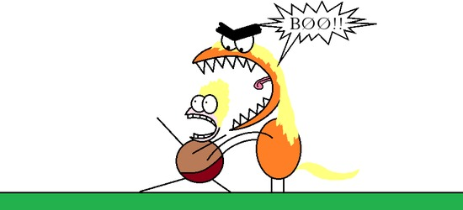  skremme | skrive
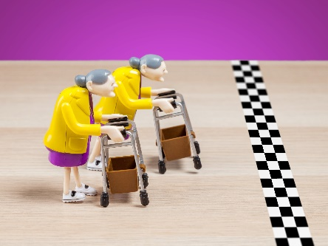  skral | 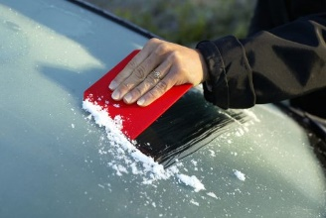  skrape  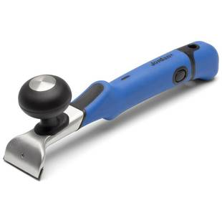
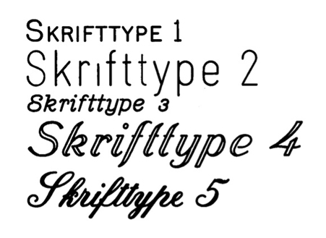  skrift | 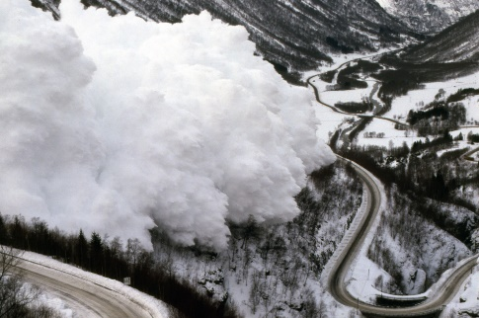  skred
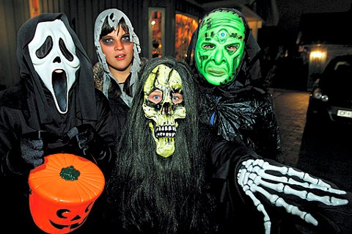  skrekk | 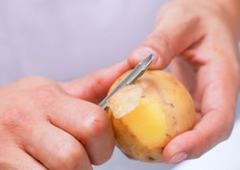  skrelle
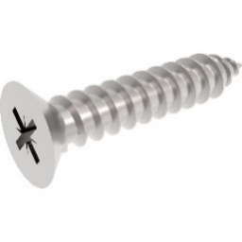  skrue | 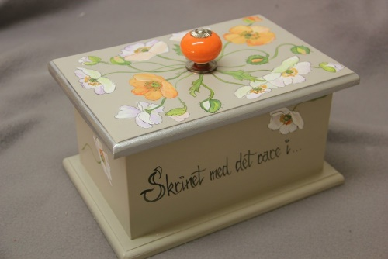  skrin
Hva betyr?
- å ha en skrue løs
- å være en skrue

